常州市教育系统师德专题教育“六大行动”——专题学习材料

前黄中心小学师德建设学习记载表
姓 名 | 赵振红 | 日 期 | 2021.8.31
主 题 | 深刻理解习近平总书记关于教育的重要论述核心思想和精髓要义（内容见教研群文件夹）
内容摘要
新时代，以习近平同志为核心的党中央将教育提升到前所未有的战略高度。习近平总书记在全国教育大会上强调：“教育是国之大计、党之大计。”这一重要论断深刻揭示了教育在中华民族伟大复兴战略全局中的独特地位、在社会主义现代化强国建设历史征程中的关键作用。党的十九大报告描绘了把我国建成富强民主文明和谐美丽的社会主义现代化强国的宏伟蓝图：我们要建设制造强国、贸易强国、科技强国、人才强国、教育强国、文化强国、体育强国、质量强国、航天强国、网络强国、交通强国和海洋强国等。这一系列“强国”集合体，基础在教育、在人才。
学习心得
在这个集合体中，建设教育强国是中华民族伟大复兴的基础工程。正如习近平总书记强调指出的：“‘两个一百年’奋斗目标的实现、中华民族伟大复兴中国梦的实现，归根到底靠人才、靠教育。”“中国这么多人，教育上去了，将来人才就会像井喷一样涌现出来。”2020年1月，习近平总书记在考察西南联大旧址时指出，“教育要同国家之命运、民族之前途紧密联系起来”。深入学习习近平总书记关于教育的重要论述，我们要从党和国家事业发展全局的高度认识教育的战略作用，对教育事业的改革发展进行战略谋划。

常州市教育系统师德专题教育“六大行动”——专题学习材料

前黄中心小学师德建设学习记载表
姓 名 | 赵振红 | 日 期 | 2021.8.31
主 题 | 新时代中小学教师职业行为十项准则（内容见教研群文件夹）
内容摘要
一、坚定政治方向。坚持以习近平新时代中国特色社会主义思想为指导，拥护中国共产党的领导，贯彻党的教育方针；不得在教育教学活动中及其他场合有损害党中央权威、违背党的路线方针政策的言行。
二、自觉爱国守法。忠于祖国，忠于人民，恪守宪法原则，遵守法律法规，依法履行教师职责；不得损害国家利益、社会公共利益，或违背社会公序良俗。
三、传播优秀文化。带头践行社会主义核心价值观，弘扬真善美，传递正能量；不得通过课堂、论坛、讲座、信息网络及其他渠道发表、转发错误观点，或编造散布虚假信息、不良信息。
四、潜心教书育人。落实立德树人根本任务，遵循教育规律和学生成长规律，因材施教，教学相长；不得违反教学纪律，敷衍教学，或擅自从事影响教育教学本职工作的兼职兼薪行为。
五、关心爱护学生。严慈相济，诲人不倦，真心关爱学生，严格要求学生，做学生良师益友；不得歧视、侮辱学生，严禁虐待、伤害学生。
六、加强安全防范。增强安全意识，加强安全教育，保护学生安全，防范事故风险；不得在教育教学活动中遇突发事件、面临危险时，不顾学生安危，擅离职守，自行逃离。
七、坚持言行雅正。为人师表，以身作则，举止文明，作风正派，自重自爱；不得与学生发生任何不正当关系，严禁任何形式的猥亵、性骚扰行为。
八、秉持公平诚信。坚持原则，处事公道，光明磊落，为人正直；不得在招生、考试、推优、保送及绩效考核、岗位聘用、职称评聘、评优评奖等工作中徇私舞弊、弄虚作假。
九、坚守廉洁自律。严于律己，清廉从教；不得索要、收受学生及家长财物或参加由学生及家长付费的宴请、旅游、娱乐休闲等活动，不得向学生推销图书报刊、教辅材料、社会保险或利用家长资源谋取私利。
十、规范从教行为。勤勉敬业，乐于奉献，自觉抵制不良风气；不得组织、参与有偿补课，或为校外培训机构和他人介绍生源、提供相关信息。

学习心得
教师是人类灵魂的工程师，是人类文明的传承者。长期以来，广大教师贯彻党的教育方针，教书育人，呕心沥血，默默奉献，为国家发展和民族振兴作出了重大贡献。新时代对广大教师落实立德树人根本任务提出新的更高要求，为进一步增强教师的责任感、使命感、荣誉感，规范职业行为，明确师德底线，引导广大教师努力成为有理想信念、有道德情操、有扎实学识、有仁爱之心的好老师，着力培养德智体美劳全面发展的社会主义建设者和接班人。

常州市教育系统师德专题教育“六大行动”——专题学习材料

前黄中心小学师德建设学习记载表
姓 名 | 赵振红 | 日 期 | 2021.8.31
主 题 | 观看电视纪录片《为了和平》，电视专题片《人民的小康》《百年风华》《红船》，电视剧《跨过鸭绿江》《山海情》及《光荣与梦想》《觉醒年代》《大决战》《功勋》等“献礼中国共产党成立100周年”重点剧目，针对其中一部写自己的观后感，并附1-2张观看情况的照片。
《 山海情 》剧情介绍
《山海情》电视剧是由孔笙、孙墨龙执导，黄轩领衔主演，张嘉译、闫妮特别出演，黄尧、热依扎、白宇帆、尤勇、胡明、王莎莎主演，郭京飞、祖峰、孙茜友情出演，姜冠南、李金江、韩丹桐等出演的脱贫攻坚剧。该剧讲述了二十世纪九十年代以来，在国家扶贫政策的引导下，在福建的对口帮扶下，西海固的人民群众移民搬迁，不断克服各种困难，探索脱贫发展办法，将风沙走石的“干沙滩”建设成寸土寸金的“金沙滩”的故事 。政府建立吊庄基地，号召西吉的农民们移民、搬迁。但飞沙走石的荒漠条件太艰苦，搬迁来的村民第二天就走了一半。马得福用尽各种办法动员大家去吊庄，并帮助村民们留下来。1996年，党中央作出推进东西部对口协作的战略部署，其中确定福建对口帮扶宁夏，共同推进宁夏扶贫工作。福建专家来到村里教村民们种蘑菇，让大家挣到了第一桶金，又想尽办法为蘑菇寻找销路。福建的干部们鼓励、带动宁夏的劳务输出，为村里人去福建打工积极创造条件。扶贫政策四面开花，闽宁镇初具规模。张树成走马上任闽宁镇的党委书记，继续三级扬水工程的同时，加强劳务输出、招商引资，闽宁镇旧貌换新颜，越来越多的村民们主动报名搬迁。时光飞逝，闽宁镇变得越来越好。这片土地焕发了新的生机。
观后感
从演员的表演来看，一个字“土”，土的掉渣土的本色。从小孩子明亮纯洁的双眸；村支书(老)深沉坚定的政治觉悟、代支书善解人意灵活处置问题的能力；乡领导执着的扶贫信念等各种价值观的展现，无不使生活中的各种矛盾缠绕展开，使人斩不断理还乱。而这一切的表现，都让人觉得你就是生活中的他，他就是你。代入感使该剧充满了生命力。
扶贫，是我党近年来强调必须完成的任务。该剧深刻揭示了贫穷的原因以及单纯为扶贫而扶带来的惰性。通过孩子们就想去看看铁路的愿景，砸开成年人固步自封画地为牢的思想桎梏，赋予了扶贫神圣的使命感。没有人甘愿贫穷，在党的领导下，在坚定信仰的支撑下，这个扶贫战役的胜利是必然的。

插入观看重点剧目照片1-2张（规格：横向；长，15厘米；宽，按比例缩放）
图1：
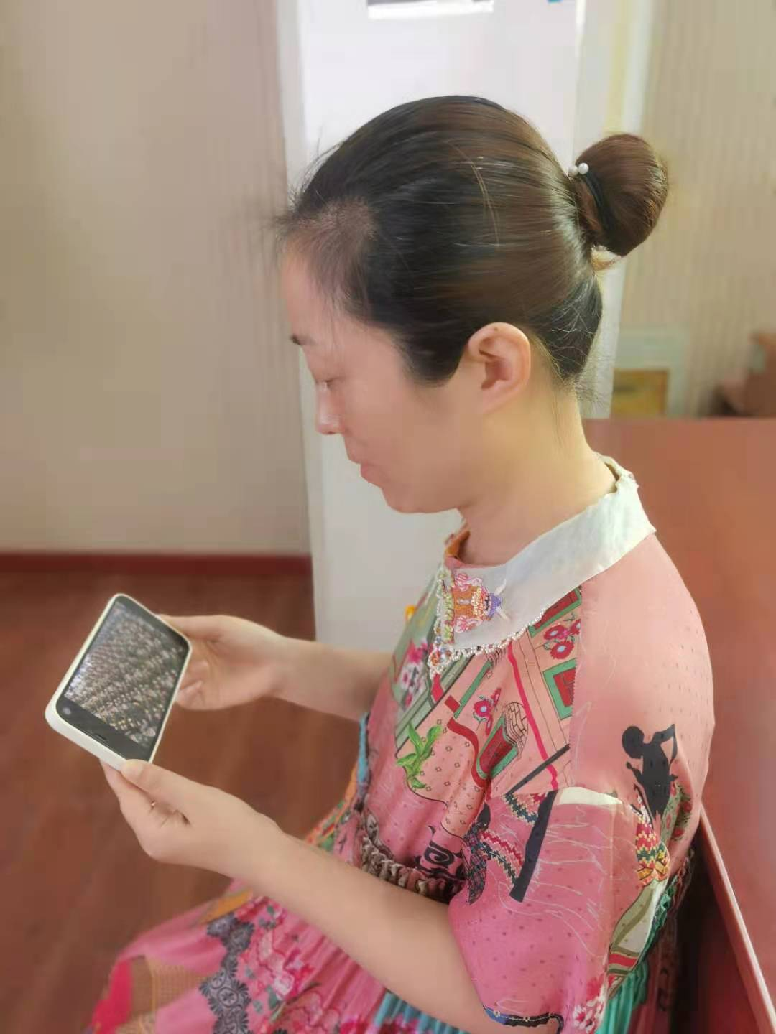

备注：请不要改变表格和页面设置（文字大小可根据表格调节），待全部完成后，纸质稿正反面打印，于8月28日，教师报到时交副校长室，同时将电子稿上传至“工会网站——师德师风——学习活动”栏目。

